**Projekt RAGT- održan drugi transnacionalni sastanak**

Partneri na projektu „Raising Awareness for a Greener Tomorrow“ 2023-1-HR01-KA210-ADU-000155794 (skraćeno RAGT) okupili su se ovog tjedna na drugom transnacionalnom sastanku održanom u Štipu u Sjevernoj Makedoniji.

Predstavnici iz Hrvatske (nositelj projekta GKP ČAKOM d.o.o. i partner u projektu Pučko otvoreno učilište Čakovec), Slovenije (partner Ljudska univerza Lendava) i Sjeverne Makedonije (partner Cjeloživotno učilište Vanco Prke) okupili su se radi planiranja i daljnje implementacije aktualnih projektnih aktivnosti - razvoja metodološkog priručnika za edukatore te daljnjeg razvoja digitalnog edukativno-informativnog alata za razvrstavanje otpada. U okviru održanog transnacionalnog sastanka partneri su posjetili i lokalno komunalno poduzeće JP ISAR u Štipu gdje su izmijenili svoja iskustva i prakse u gospodarenju otpadom.

Sve novosti o projektu i projektne rezultate možete pratiti na web stranici projekta <https://ragt.cakom.hr/hr/> .

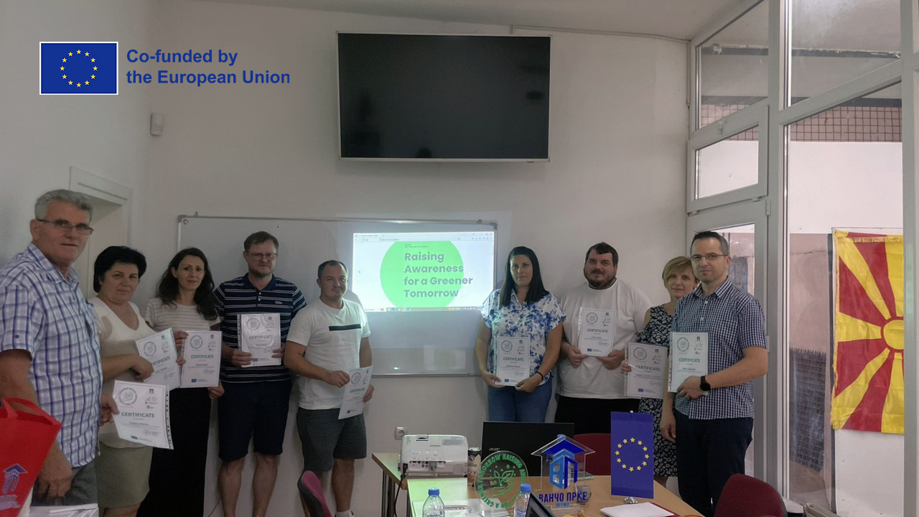

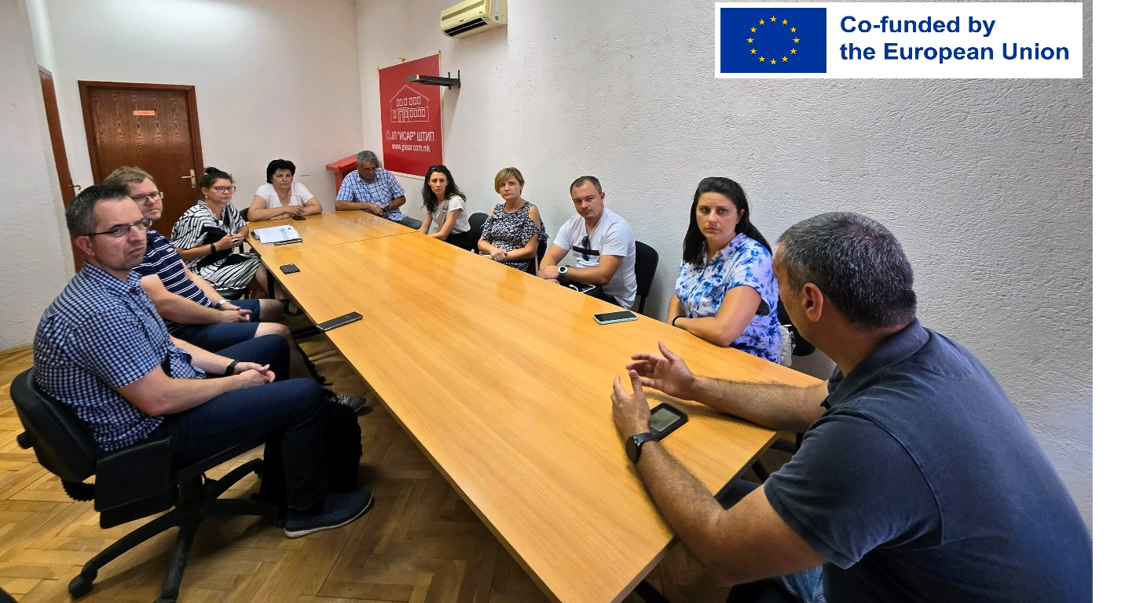

Financirano sredstvima Europske unije. Iznesena mišljenja i stavovi odražavaju isključivo stav autora i ne moraju se podudarati sa stavovima Europske unije ili Agencije za mobilnost i programe EU (AMPEU). Ni Europska unija ni tijelo koje dodjeljuje bespovratna sredstva ne mogu se smatrati odgovornima za njih.

